Викторина
"Калейдоскоп"

Викторина для детей 10 – 11 лет.

Янышевская С.Т.
ГОУ СОШ № 1743 СЗАО г. Москвы, учитель начальных классов.
Короткова Г. В.
ГОУ ЦВР «Синяя птица» СЗАО г. Москвы, педагог дополнительного образования.

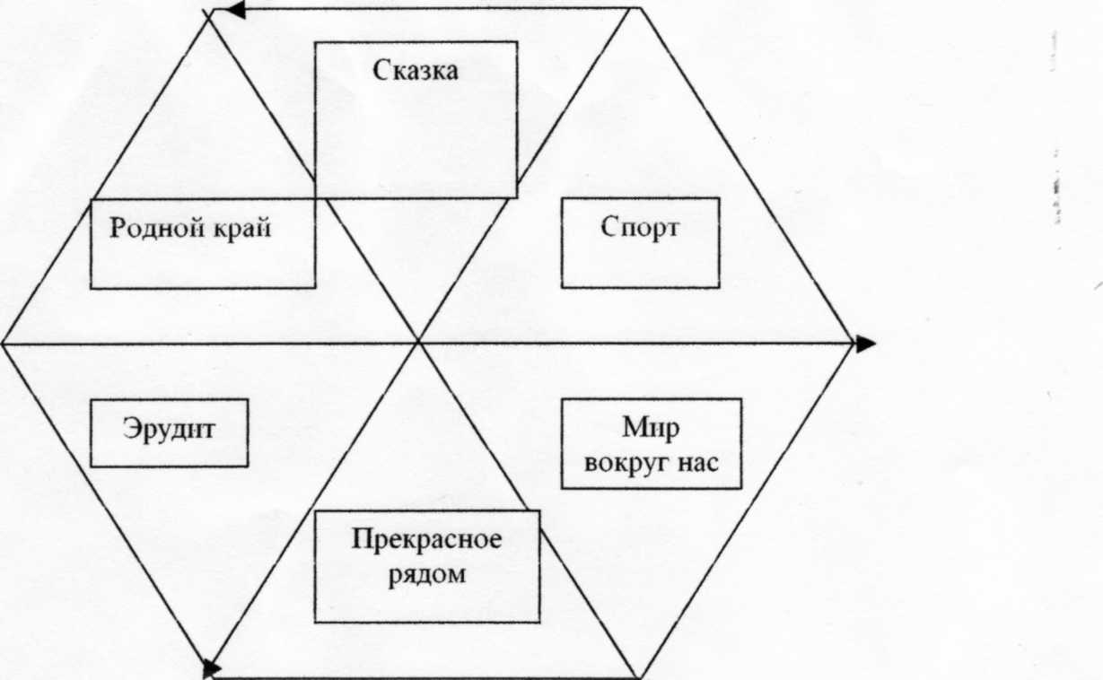
- Уч-ся делятся на 2 команды. Рассаживаются за столы.
- На доске - игровое поле.
- Каждое поле содержит 6-10 вопросов, дети по очереди выбирают поле.
- Детям задаётся вопрос.
- На обдумывание даётся 5-10 сек.
- Если команда не отвечает или даёт неверный ответ, то отвечает другая команда.
- Если ответ верный, команда ставит свой цветовой знак на поле.

Поле «Спорт»
- Кто был инициатором начала олимпийского движения?

- Кубертен (*)
- Сталлоне
- Робинзон
- Назовите родину футбола?

- Америка
- Англия (*)
- Франция
- Назовите родину олимпийских игр?
- Греция (*)
- Австралия
- Франция
- К какому виду спорта относится термин «двойной тулуп»?
- Хоккей
- Конный спорт
- Фигурное катание (*)

Поле «Прекрасное рядом»

Что такое вернисаж?
- Верхняя часть здания
- Центральная улица Парижа
- Открытие выставки картин (*)

Какую башню называют «Падающей»?
- Пизанскую (*)
- Эйфелеву
- Кремлёвскую

Что такое палитра?
- Мера веса
- Доска для смешивания красок (*)
- Обойный клей

Как называется художник, изображающий животных?
- Маринист
- Баталист
- Анималист (*)

Кто такая Терпсихора?
- Египетская царица
- Мисс Греции
- Муза танца (*)

Кто из композиторов был «королём вальсов»?
- Моцарт
- Штраус (*)
- Чайковский

Кто автор произведения «Маленький принц»?
- Экзюпери (*)
- Чуковский
- Перро

Поле «Мир вокруг нас»
- Где у кузнечика ухо?

- На голове
- На спине
- На ноге (*)
- Какая самая большая трава в мире?

- Бамбук (*)
- Камыш
- Эвкалипт
- Что такое кинология?
- Наука о собаках(*)
- Наука о грибах
- Наука о кино
- Кто открыл Америку?
- Колумб (*)
- Никитин
- Магеллан
- Какое вещество бывает в трёх состояниях на земле?
- Вода (*)
- Нефть
- Уголь
6.Откуда родом сибирская кошка?

- Из Сибири
- Из Южной Азии (*)
- Из Африки
- Почему суслику не спится?
- Боится замёрзнуть (*)
- О лете вспоминает
- Стережёт свои запасы
- Зачем слону слюни?
- Для переваривания пищи
- Для защиты от мух
- Для охлаждения тела (*)
- Почему у стрекозы усы маленькие?

- Чтобы «лицо» не портить
- Потому, что глаза большие (*)
- Плохо растут

10. Строят ли крокодилы гнёзда?
- Конечно (*)
- Иногда
- Вообще не строят

Поле «Сказка»
- Кого маленькая разбойница в сказке «Снежная королева» дала в помощь Герде?

- Жар-птицу
- Оленя (*)
- Конька-горбунка
- Сколько дней пролежали на поле Дураков деньги Буратино?

- Один
- Семь
- Нисколько (*)
- Что попало Каю в глаз?
- Осколок зеркала (*)
- Снежинка
- Пылинка
- Какое из произведения принадлежит перу Г.Х Андерсена?
- «Незнайка и его друзья»
- «Огниво» (*)
- «Маленький Мук»
- Какие цветы собирала падчерица в сказке «Двенадцать месяцев»?
- фиалки
- ландыши
- подснежники (*)
- Кто из героев сказки «Золотой ключик» - кукла?
- Папа Карло
- Мальвина (*)
- Тортилла
- Из какой сказки шемаханская царица?
- «Айболит»
- «Сказка о рыбаке и рыбке»
- «Сказка о золотом петушке» (*)
- Назовите любимого зверя Фрекен Бок.
- Пёс Барсик
- Кошка Матильда (*)
- Чебурашка
- За что отца Чипполино посадили в тюрьму?
- Перешёл улицу на красный свет
- Дёрнул Вишенку за косичку
- Наступил на мозоль принцу Лимону (*)
- Кто автор сказки «Айболит»?

- К.И Чуковский (*)
- А.Н. Толстой
- Э. Успенский

Поле «Эрудит»

1. Что такое автограф?
- Рукопись
- Подпись
- Памятная собственноручная подпись (*)

2. Что такое грот?
- Пещера (*)
- Напиток
- Животное

- Что такое карат?

- Вид спорта
- Мера веса драгоценных камней (*)
- растение
- Кто такой Амундсен?
- Астронавт
- Футболист
- Путешественник (*)
- Что такое Гамбург?
- Котлета
- Город в Германии(*)
- гора
- Что такое чипсы?
- Кулинарное изделие (*)
- Герой мультфильма
- Столярный клей
- Кто такой Марс?
- Шоколадный батончик
- Герой мультфильма
- Мифологический герой (*)
- Что такое икебана?
- Премьер-министр Японии
- Вид борьбы
- Искусство составления букета(*)
- Что такое кимоно?

- Река
- Национальный костюм Японии (*)
- Название игры

10. Что такое сакура?
- веточка вишни (*)
- город
- писатель

Подведение итогов и награждение победителей.

Список используемой литературы.

1.Внеклассные мероприятия 4 класс.-М.:Вако, 2004.
2.Дик Ф.Н.Сердце отдаю детям. Классные часы в 3-4 классах.Издание пятое.- Ростов-на-Дону.: Феникс, 2006.
3. Миллион в кармане. Хотите стать миллионером?О, счастливчик! Официальное издание игры телеигры О, счастливчик! – М.: Эгмонт Россия ЛТД, 2000.
4.Сценарии, капустники, развлечения, турниры, игры./Серия: Праздники в начальной школе-2/-Волгоград.:Учитель, 2000.
5.Сценарии школьных праздников в 1-4 классе. Внеклассная работа./Серия:Учебно-методический комплект/-М.: Экзамен, 2006.

